TÜRKÇE DEĞERLENDİRME
Hilal salı günü ödevini yapmamıştı. Bu yüzden çok utanıyordu. Canı okula gitmek istemiyordu. Annesine hasta olduğunu söyledi.Annesi onu okula gön- dermedi.Bu sefer vicdan azabı çekme- ye başladı. Annesine her şeyi anlattı ve yalan söylediği için özür diledi.
(İlk dört soruyu metne göre cevaplayınız.)
1.) Metinde kim geçmektedir?
A. Hilal B. Halil C. Hira

2.) Hilal kimden özür dilemiş?
A. annesinden B. babasından C. öğretmeninden

3.) Hilal neden okula gitmek istemiyormuş?
A. Hasta olduğu için B. Ödevini yapmadığı için C. Misafirliğe gidecekleri için

4.)Hilal hangi gün ödevini yapmamış?
A. Cuma B. Çarşamba C. Salı
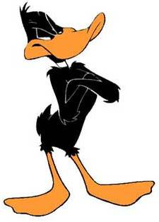
Hangi kelimede sesli harf daha fazladır?
5.)

A. patlıcan B. daire C. ailece
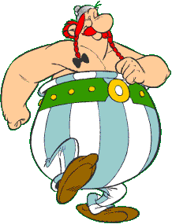
Bu cümlenin sonuna nokta konur.
6.)

Bu cümlede altı çizili kelimenin yerine hangi kelime gelirse anlam bozulmaz?
A. kelime B. tümce C. yazı
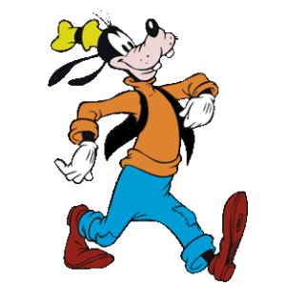
7.)
Herkes derslerine çok iyi çalışsın.

Yukarıdaki cümlede, hangi sözcük çoğul isimdir?
A. herkes B. çalışsın C. derslerine
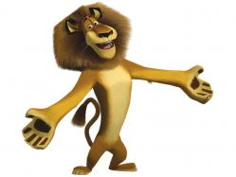
Akşam yemekte tavuk vardı.
8.)
Aslanın cümlesinde hangi sorunun cevabı yoktur?

A. ne? B. ne zaman? C. neden?
9.)
“büyük” kelimesinin zıt anlamlısı hangi cümlede kullanılmıştır?

A. Büyük bir kedi gördüm dün. B. Bu ev bizim için çok küçük.
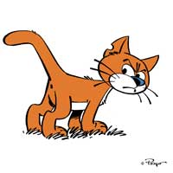
C. Akşam kocaman bir böcek gördüm.
10.)
Hangi kelime, hecelerine yanlış ayrılmıştır?

A.o – ku – lu – muz B.se – vi – lir – ken C. ço – cuk – lu – ğum – uz
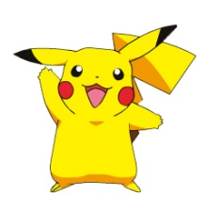
Aşağıdaki cümlelerin hangisinde özel isim yoktur?
11.)

A. Akşam yemekte karnıbahar vardı. B. Sınfın en çalışkan öğrencisi Bahar’dı.
C. Çomar, kulübesinde uyuyordu.

na
la
ta
ha

12.)
Yukarıdaki hecelerden aşağıdaki kelimelerden hangisi oluşturulamaz?
A. lahana B. tarhana C. hala
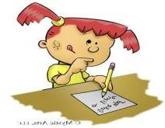
13.)
Sorsan herkes iyidir herkes mutlu.

Yukarıdaki cümlede kaç hece vardır?
A. 10 B. 12 C. 11

Aşağıdaki kelimelerden hangisi doğru yazılmıştır?
14.)

A. herkez B. kiprik C. plan

Ne güzel şarkı söylüyordu( )
15.)

15.) Yukarıdaki cümlenin sonuna hangi noktalama işareti konmalıdır?
A. ( ? ) B. ( . ) C. ( ! )
Aşağıdaki cümlelerin hangisinde neden sonuç yoktur?
16.)

A. Çok koştuğu için hemen yoruldu. B. Annesi ile beraber yemek yaptı.
C. Kalemi olmadığı için yazı yazamadı.
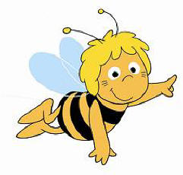
mevsim – en – yazdır – güzel
17.)

Bu kelimelerden anlamlı ve kurallı bir cümle yaparsak, sıralama nasıl olur?
A. Yazdır en güzel mevsim. B. Yaz en güzel mevsimdir. C. En güzel mevsim yazdır.
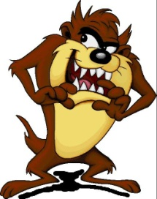
“geniş” kelimesinin zıt anlamlısı aşağıdakilerden hangisidir?
18.)

Yukarıdaki cümlenin sonuna aşağıda- kilerden hangisi gelemez?
A. gelmiş B. geldi C. gelecek
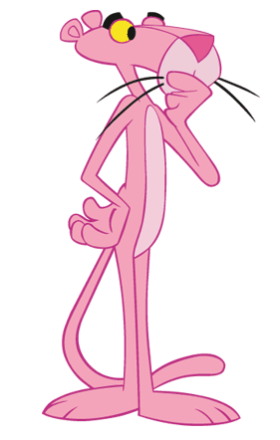
Dün akşam halam……………………
19.)

A. ince B. kısa C. dar
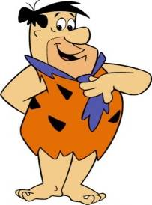
20.)
Aşağıdaki kelimelerden hangisi 3 sesli, 2 sessiz harften oluşur?

A. aroma B. inanç C. kazak
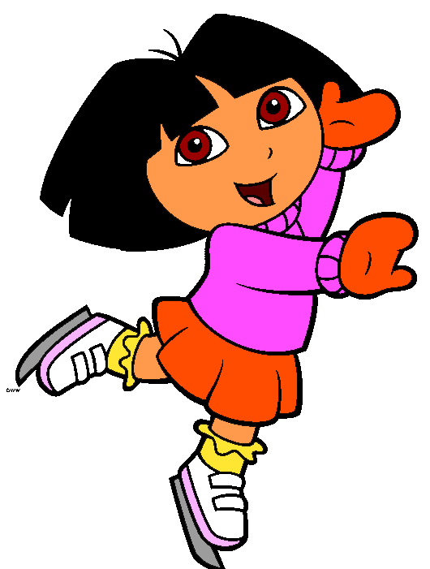
Çamurlu sokaklarda mutlu çocuklar vardı bir zamanlar.
21.)

Bu cümlede kaç çoğul kelime vardır?
A.4 B. 3 C. 2

SIRA BİLDİREN SAYILAR TEST
Okulda bir koşu yarışması yapılmıştır. Sonuçlar aşağıda verilmiştir.
1. | AYŞE
2. | METİN
3. | CEREN
4. | ÇETİN
5. | AHMET
6. | SEMA
7. | DERYA
8. | SALİH
9. | BAHAR
10. | EMİR

1)Yarışmayı 4.sırada tamamlayan yarışmacı kimdir?
a)Ayşe b)Sema c)Çetin

2)Yarışmayı 10.sırada tamamlayan yarışmacı kimdir?
a)Emir b)Sema c)Çetin

3)Yarışmayı 2.sırada tamamlayan yarışmacı kimdir?
a)Ayşe b)Sema c)Metin

4)Yarışmayı 7.sırada tamamlayan yarışmacı kimdir?
a)Ayşe b)Derya c)Çetin

5)Yarışmayı 5.sırada tamamlayan yarışmacı kimdir?
a)Ayşe b)Ahmet c)Çetin

6)Yarışmayı 3.sırada tamamlayan yarışmacı kimdir?
a)Ayşe b)Sema c)Ceren

7)Yarışmayı 9.sırada tamamlayan yarışmacı kimdir?
a)Bahar b)Sema c)Çetin

8)Yarışmayı sondan 2.sırada tamamlayan yarışmacı kimdir?
a)Ayşe b)Sema c)Bahar

9)Yarışmayı sondan 5.sırada tamamlayan yarışmacı kimdir?
a)Ayşe b)Sema c)Çetin

10Yarışmayı sondan 4.sırada tamamlayan yarışmacı kimdir?
a)Ayşe b)Sema c)Derya

11)Yarışmayı sondan 7.sırada tamamlayan yarışmacı kimdir?
a)Ayşe b)Sema c)Çetin

12) 8)Yarışmayı sondan 6.sırada tamamlayan yarışmacı kimdir?
a)Ayşe b)Sema c)Ahmet

SIRA BİLDİREN SAYILAR TEST
Beden Eğitimi dersinde Yusuf, Ahmet, Azat, Eren, Can, Efe ve Barış aralarında koşu yarışı yapıyorlar.

1. | YUSUF
2. | BARIŞ
3. | EFE
4. | AHMET
5. | EREN
6. | ALİ
7. | CAN

Aşağıdaki sekiz soruyu yukarıdaki metne göre cevaplandırınız.
1) Yusuf, Barış’ın önünde koşarak birinci olmuşsa, Barış kaçıncı olmuştur?
A) Birinci B) İkinci C) Üçüncü

2) Yarışı en sonda Can tamamlıyor. Can yarışta kaçıncı olmuştur?
A) Beşinci B) Altıncı C) Yedinci

3) Ali Can’ın önünde yarışı tamamlıyor. Ali yarışta kaçıncı olmuştur?
A) Üçüncü B) Dördüncü C) Beşinci

4) Yarışın birincisi kimdir?
A) Yusuf B) Barış C) Efe

5) Efe, Barıştan sonra yarışı tamamlıyor. Efe yarışta kaçıncı olmuştur?
A) Birinci B) İkinci C) Üçüncü

6) Ali yarışı altıncı olarak tamamlıyor. Eren Ali’nin önünde yarışı tamamlamışsa , Eren
kaçıncı olmuştur?
A) Dördüncü B) Beşinci C ) Yedinci

7) Efe yarışmada üçüncü olmuştur. Ahmet Efe’nin arkasından yarışı tamamlıyor. Ahmet
yarışı kaçıncı tamamlamıştır?
A) Dördüncü B) Beşinci C) Altıncı

8) Yarışmaya kaç öğrenci katılmıştır?
A)Yedi B) Altı C) Beş

9) Şevval 10 katlı bir binanı son katının bir altında oturduklarını söylüyor. Şevval kaçıncı
katta oturuyor?
A) 8. (sekizinci) B) 9. (dokuzuncu) C) 10. ( onuncu)

10) Sınıfımızdaki sıralar altılı sıralar halinde dizilmiştir. Emirhan en arkanın bir önünde
oturuyorsa Emirhan kaçıncı sırada oturuyordur?
A) Altıncı B) Yedinci C) Beşinci

11) Zeynep Senem: “Okulumuz üç katlıdır. Bizim sınıfımız en üst kattadır” dedi.
Zeynep Senem’in Sınıfı kaçıncı kattadır?
A) Birinci B) İkinci C) Üçüncü

